Tugas Analisis Visualisasi Data

Metode Klasifikasi dan Clustering



Oleh :

Ferry Triwantono – 082111633094

**FAKULTAS SAINS DAN TEKNOLOGI**

**PROGRAM STUDI SISTEM INFORMASI**

**UNIVERSITAS AIRLANGGA**

**2022**

**Metode Klasifikasi dan Clustering**

1. Pelajari materi pada Chapter 7 tentang membuat perhitungan di Tableau dengan skrip Python untuk perhitungan *coefficient correlation* antara Profit and Sales (Alexander Loth, 2019, Visual Analytics with Tableau®, John Wiley & Sons).

* Install TabPy

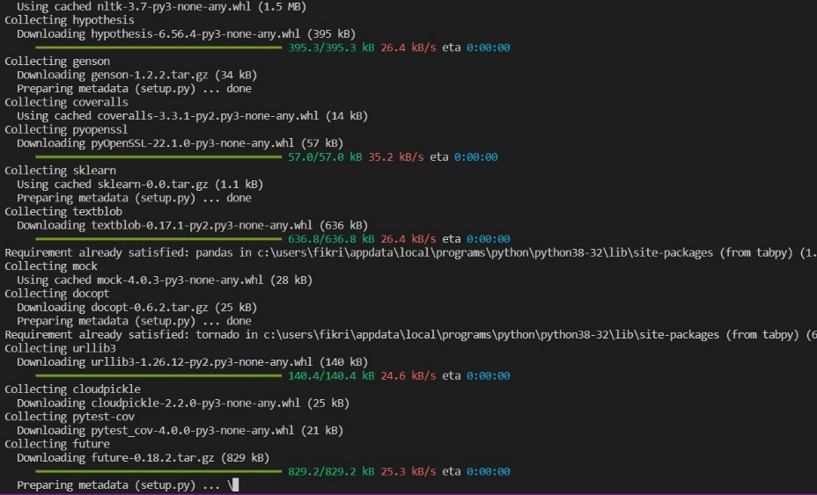

* Integrasi Tableau dengan TabPy

1. Buka tab menu ‘Help’ di kiri atas

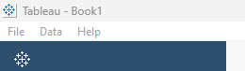

1. Pilih ‘Settings and Performce’ lalu pilih ‘Manage External Service Connection’

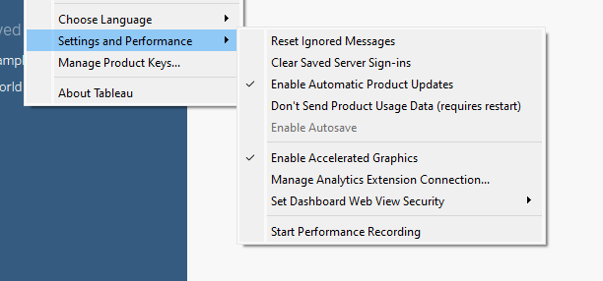

1. Pilih Ektensi TabPy

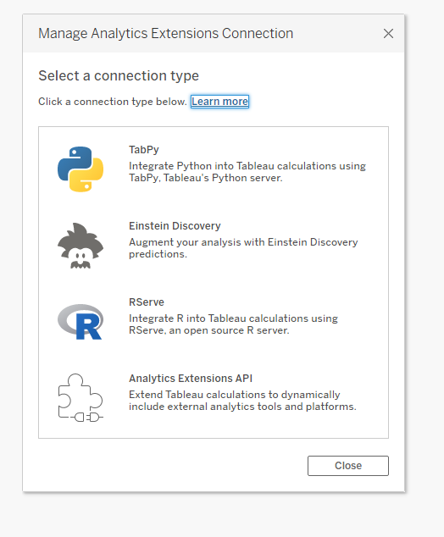

1. Nyalakan TabPy melalui cmd dengan command tabpy

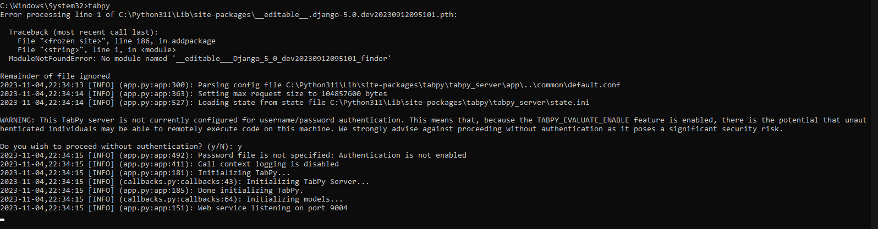

1. Masukkan hasil port pada konfigurasi

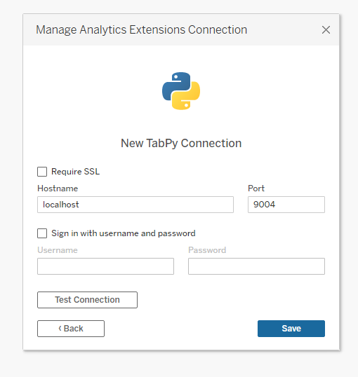

1. Akan muncul dialog berhasil apabila ‘test connection’ berhasil

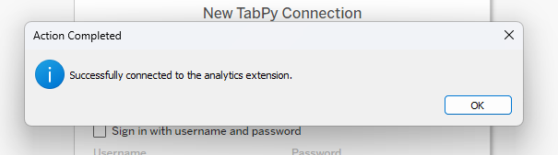

* Analisis dan Visualisasi Data Profit and Sales

1. Pilih Dataset superstore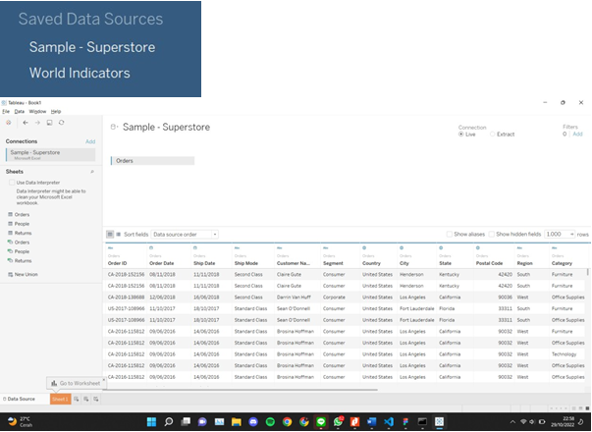
2. Buka dan buat Calculated Field di menu Analysis diatas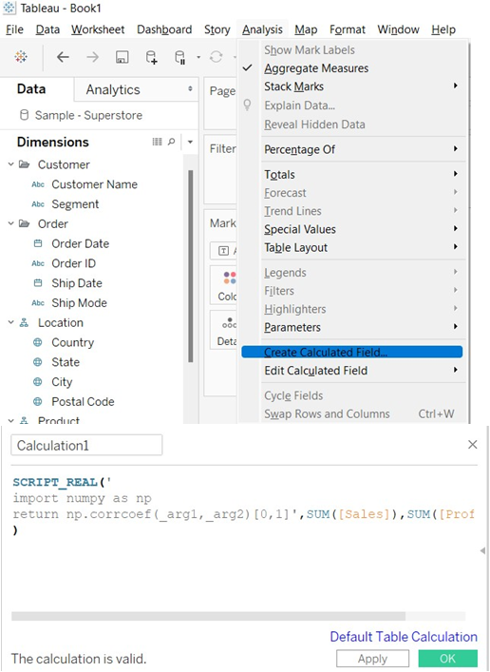
3. Ambil variabel yang dibutuhkan sebagai filter

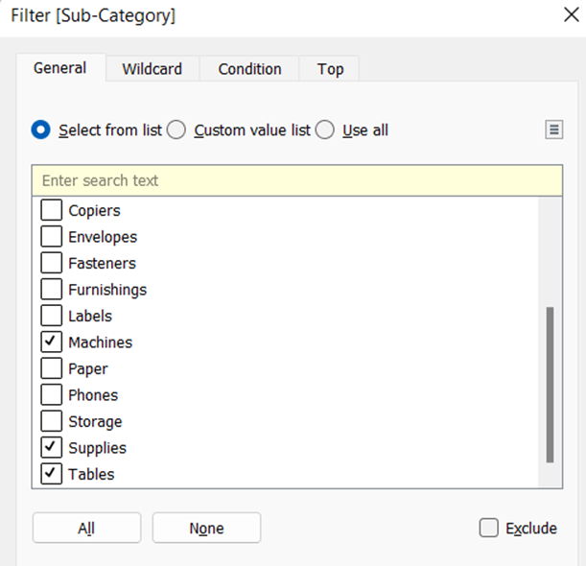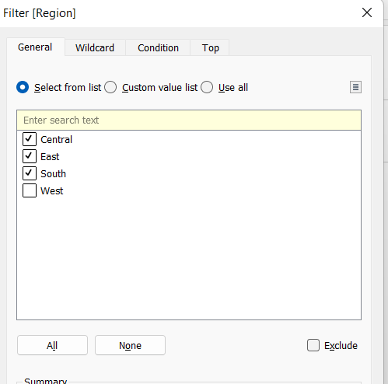

1. Hasil Filter

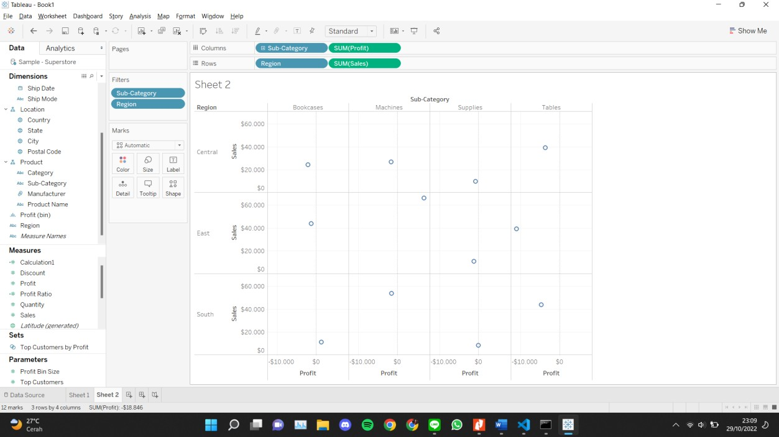

1. Menambahkan customer ID dan Correlation Coefficient pada marks

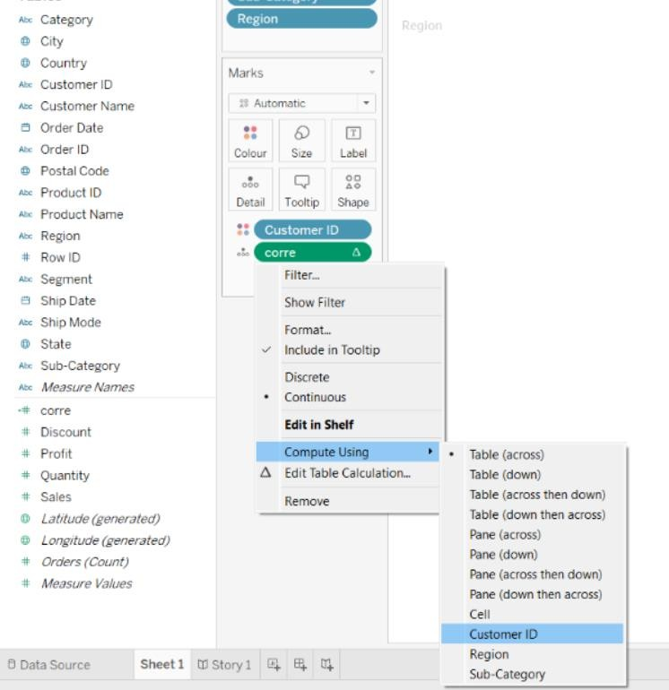

1. Menambahkan Trend-lines di menu Analysis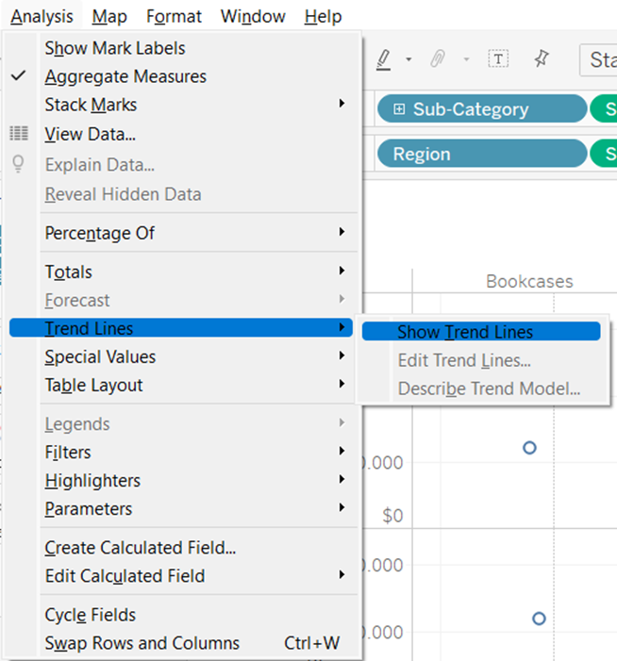
2. Output

